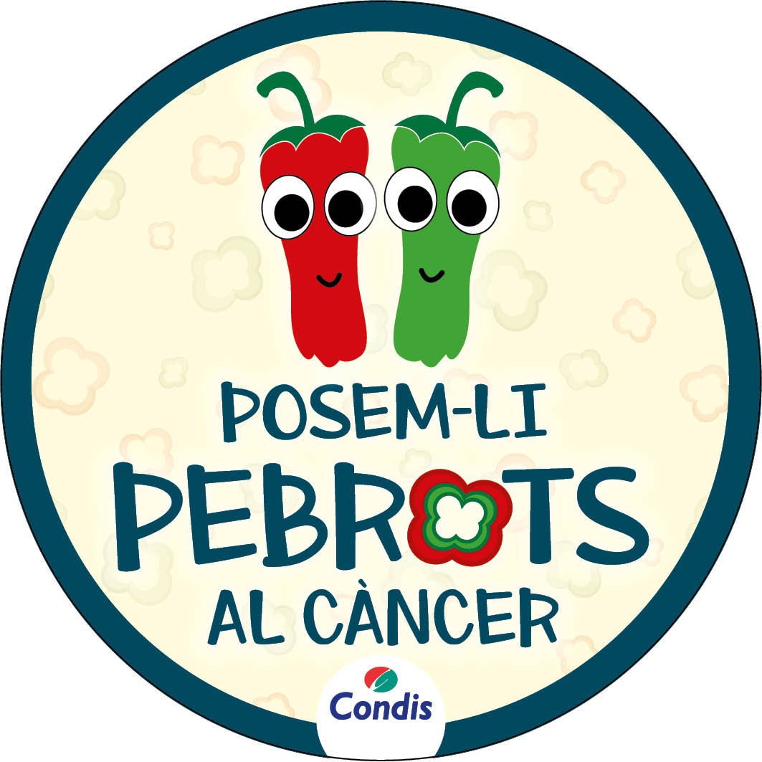
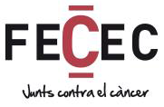

Escolteu la cançó aquí

11 i 12 de juny, campanya solidària contra el càncer

Pep Sala, co-líder de SAU, posa música a la campanya “Posem-li pebrots al càncer”

- El guitarrista i compositor del mític grup català, que enguany apadrina la iniciativa solidària, ha presentat Saludant els àngels, una cançó totalment inèdita composada i interpretada per SAU30

- La Federació Catalana d’Entitats Contra el Càncer (FECEC) i Condis Supermercats impulsen, des de fa set anys, la campanya “Posem-li pebrots al càncer” per recaptar fons per als programes de suport i atenció als malalts de càncer i les seves famílies

- La campanya se celebrarà els dies 11 i 12 de juny a 617 establiments Condis de Catalunya, que posaran a la venda més de 66.000 bosses de pebrots solidaris a un preu simbòlic d’1,5 euros

Barcelona, 8 de juny de 2021.- Pep Sala, ha presentat Saludant els àngels, una cançó que posa banda sonora a la 7a edició de la campanya “Posem-li pebrots al càncer”, de la que enguany n’és el padrí. La iniciativa solidària, impulsada per Condis Supermercats i la Federació Catalana d’Entitats contra el Càncer (FECEC) - Junts contra el càncer, se celebrarà els propers divendres 11 i dissabte 12 de juny a 617 supermercats Condis de Catalunya.
L’artista català ha escrit el nou himne de la campanya juntament amb Salva Aumedes i ha estat interpretat per SAU30, el nou projecte musical amb el que el cofundador de SAU ha retornat als escenaris. L’objectiu és traslladar un missatge de valentia i esperança per a tots aquells que han patit o estan patint la malaltia. “La música és un meravellós mitjà per donar veu a històries que mereixen que les expliquem i que s’han d’escoltar, com la que relata la cançó que hem creat per a ‘Posem-li pebrots al càncer”, explica Pep Sala.
Com cada any, durant dos dies, es posaran a la venda més de 66.000 bosses amb pebrots solidaris, un de verd i un de vermell – aportats per l’empresa Agroponiente – a un preu simbòlic d’1,5€. L’objectiu de la campanya és fomentar la solidaritat amb les persones que pateixen la malaltia i difondre la tasca d’acompanyament que realitzen les entitats de la FECEC. La recaptació íntegra de la venda dels pebrots solidaris es destinarà als programes d’atenció i suport a pacients oncològics i les seves famílies que porten a terme les associacions de pacients.
Ivó Valdivielso, vocal de la Junta Directiva de la FECEC i director de la Fundació Oncolliga, ha destacat la importància d’iniciatives com “Posem-li pebrots al càncer”, “que ens ajuden a conscienciar la població sobre aquesta malaltia i a donar visibilitat a la tasca d’acompanyament a les persones amb càncer i les seves famílies que realitzem les entitats federades. La nostra feina és acompanyar-les durant totes les etapes de la malaltia i ajuda-les a trobar els seus propis recursos per poder-la gestionar. Ho fem oferint una atenció integral que inclou suport emocional i social, però també pràctic, orientació nutricional, assessorament jurídic-laboral o estètica oncològica. El nostre objectiu és millorar la seva qualitat de vida, per això és fonamental el suport de la societat”.
Centenars de voluntaris convocats per les entitats federades a la FECEC seran els encarregats d’informar als clients i animar-los a comprar les bosses de pebrots solidaris. D’altra banda, Condis també fomenta la solidaritat entre els seus treballadors i col·laboradors, que hi participaran des dels diferents supermercats i des de la plataforma logística central.
“Any rere any, ens emociona veure la implicació i la solidaritat de la ciutadania envers aquesta iniciativa, fet que ens demostra que, quan tenim una fita compartida i solidària, som capaços d’unir esforços i arribar molt més lluny del que ho faríem individualment”, explica Xavier Pérez, director de màrqueting i comunicació de Condis.
Amb les etiquetes #posemlipebrotsalcancer i #pebrotssolidaris, la cadena de supermercats i la FECEC conviden a la ciutadania a donar veu a la iniciativa pujant les seves fotografies amb la bossa de pebrots, tant al Facebook com al Twitter de la FECEC i de Condis (@condislife), així com també a l’Instagram de Condislife.
Condis Supermercats
Condis, amb més de 50 anys d’història, és una de les empreses capdavanteres del sector dels supermercats a Catalunya, amb un àmbit d’actuació que també arriba a la Comunitat de Madrid i Zona Centre. La seva xarxa de més de 500 establiments, que sumen una superfície de venda superior als 200.000 m², inclou tant botigues pròpies com franquiciades, apartat en què Condis és una de les companyies que lidera el rànquing espanyol per volum de facturació.

En RSE, Condis porta a terme una actuació proactiva i integrada dins del seu core business, on destaquen diverses accions en els àmbits corporatiu, laboral, mediambiental i social. En aquest sentit, Condis desenvolupa projectes de gestió Corporativa i de Bon Govern, de cohesió i desenvolupament intern, de sostenibilitat mediambiental i de responsabilitat envers la societat.

La FECEC - Junts contra el càncer
La FECEC - Junts contra el càncer és una entitat de segon nivell que agrupa 15 organitzacions que treballen per millorar la qualitat de vida de les persones amb càncer i de les seves famílies. Es va constituir el 2001 i va néixer amb la vocació d'integrar els esforços en la lluita contra les malalties oncològiques a Catalunya. L’entitat és cens d'informació i dona servei a les entitats federades, a la vegada que fomenta el voluntariat en l'àmbit oncològic, desenvolupa programes en les àrees de divulgació i prevenció, supervivents i recerca psicosocial.

Formen part d'aquesta entitat les següents organitzacions a Catalunya: AFANOC, Associació Catalana d’Ostomitzats de Catalunya, Associació Fènix Solsonès, Oncolliga Lleida, Fundació Josep Carreras, Fundació Enriqueta Villavecchia, Fundació Roses contra el càncer, Fundació Oncolliga Girona, Fundació Lliga Catalana d’Ajuda Oncològica-Oncolliga, Fundació Oncovallès, Grup Iris, Vilassar de Dalt contra el càncer, Osona contra el càncer, la Lliga contra el càncer de Tarragona i Terres de l’Ebre i la Fundació Kàlida.

Per a més informació:

ATREVIA
Sara Navarro | snvalero@atrevia.com | 93 419 06 30 – 637 03 86 84

